Sieci neuronowe – ćwiczenie 3

Wielowarstwowa sieć neuronowa uczona propagacją wsteczną · zbiór Heart Disease (Cleveland)
Imię i nazwisko: ……………… Nr albumu: ……………… Termin zajęć: ………………
Kod przygotowany z pomocą narzędzia AI (Claude), oznaczony zgodnie z pkt 11 regulaminu.

Najważniejsze wyniki
implementacja | moduły Linear, ReLU, sigmoida + entropia krzyżowa z forward i backward; gradient zgodny z numerycznym do ok. ${10}^{−10}$
sieć 17-17-1 (α = 0,01, wagi N(0; 0,01)) | przez ok. 720 epok stoi na koszcie 0,69, potem się uczy; najlepsza na walidacji w epoce 1783: test F1 = 0,764
przeuczenie | po 30 000 epok koszt treningowy 0,031, walidacyjny rośnie z 0,393 do 0,909
szerokość warstwy ukrytej | 2 → 256 neuronów: plateau krótsze (1055 → 428 epok), F1 przy early stopping ~0,76 dla każdej szerokości
normalizacja | dane surowe: regresja logistyczna się rozbiega, MLP utyka na koszcie 0,52 (F1 0,67); min-max i standaryzacja działają
liczba warstw | 0 / 1 / 2 / 3 warstwy: wyjście z plateau po ok. 22 / 765 / 7700 / 94 600 epokach; 4 warstwy nie ruszają w 150 000 epok
przyczyna | gradient maleje kilka do kilkudziesięciu razy na każdą warstwę w stronę wejścia; inicjalizacja He usuwa plateau (24–55 epok)
Spis treści: 1. Cel · 2. Model i implementacja · 3. Model bazowy · 4. Szerokość warstwy ukrytej · 5. Dane znormalizowane i nieznormalizowane · 6. Liczba warstw · 7. Dodatkowo: inicjalizacja He · 8. Podsumowanie · 9. Wnioski

1. Cel ćwiczenia
Implementacja wielowarstwowej sieci neuronowej (MLP) z funkcją aktywacji ReLU i funkcją kosztu jak w regresji logistycznej (sigmoida + entropia krzyżowa), uczonej algorytmem propagacji wstecznej. Każda operacja jest osobnym modułem z forward i backward, a gradienty wag liczone są regułą łańcuchową od kosztu w stronę wejścia.
Badam, jak sieć zachowuje się na zbinaryzowanym zbiorze Heart Disease dla:
- różnej wymiarowości warstwy ukrytej: znacznie mniejszej od liczby cech, równej jej i znacznie większej,
- danych znormalizowanych i nieznormalizowanych,
- różnej liczby warstw.
Zgodnie z treścią wagi inicjalizuję z rozkładu Gaussa N(0; 0,01), a współczynnik uczenia to α = 0,01 (pełny batch).

2. Model i implementacja

2.1. Propagacja wsteczna jako sekwencja modułów
Sieć to złożenie operacji $L(f_{K}(…f_{2}(f_{1}(x))))$. Reguła łańcuchowa daje $\frac{∂L}{∂x_{k−1}}=\frac{∂L}{∂x_{k}} \frac{∂x_{k}}{∂x_{k−1}}$, więc każdy moduł potrzebuje tylko dwóch funkcji:
- forward(x): liczy wyjście i zapamiętuje wejście (będzie potrzebne przy przejściu wstecz),
- backward(dL/dy): liczy gradient po swoich wagach (jeśli je ma) i zwraca $∂L/∂x$ dla modułu poprzedniego.
Przejście w przód idzie w kolejności operacji, przejście wstecz w kolejności odwrotnej.
moduł | forward | backward (dla jednego przykładu, $∂L/∂y$ – wektor wierszowy)
Linear | $y=Wx+b$ | $\frac{∂L}{∂W}={\left(\frac{∂L}{∂y}\right)}^{T}x^{T}$, $\frac{∂L}{∂b}=\frac{∂L}{∂y}$, $\frac{∂L}{∂x}=\frac{∂L}{∂y} W$
ReLU | $y=max(0,x)$ | $\frac{∂L}{∂x}=\frac{∂L}{∂y}⊙[x>0]$ (macierz diagonalna → mnożenie element-wise)
sigmoida + BCE | $p=σ(z)$, $L=−\frac{1}{N}∑[ylnp+(1−y)ln(1−p)]$ | $\frac{∂L}{∂z}=\frac{p−y}{N}$ (jak w ćw. 2)
W kodzie wiersz macierzy $X$ to jeden przykład, więc paczka $N$ przykładów ma kształt $(N,d)$, a $∂L/∂y$ kształt $(N,d_{y})$: to ta sama konwencja co w treści, tylko dla wielu przykładów naraz. Gradient wag to suma po przykładach: dW = dY.T @ X.
Sieć ma postać: Linear → ReLU → … → Linear → sigmoida + BCE. Bez warstw ukrytych to dokładnie regresja logistyczna z ćw. 2.

2.2. Implementacja (NumPy, bez gotowych metod uczenia)

2.3. Dane
Przygotowanie z ćw. 1 (data.py): braki uzupełnione dominantą, cechy kategoryczne zakodowane one-hot, standaryzacja parametrami ze zbioru treningowego, podział warstwowy 60/20/20. Wariant min-max (zakres [0, 1]) i dane surowe liczę z tych samych kolumn przed standaryzacją.
 | liczba pacjentów | odsetek chorych | liczba cech
treningowy | 181 | 0.459 | 17
walidacyjny | 61 | 0.459 | 17
testowy | 61 | 0.459 | 17

2.4. Testy poprawności propagacji wstecznej
Gradient z backward porównuję z gradientem numerycznym $\frac{L(w+h)−L(w−h)}{2h}$ dla każdej wagi sieci z dwiema warstwami ukrytymi. Dodatkowo sieć bez warstw ukrytych musi dawać ten sam gradient co wzór z ćw. 2: $−\frac{1}{N}X^{T}(y−p)$.
 | max |dW − dW_num| | max |db − db_num|
warstwa liniowa 1 5→6 | 1.0e-10 | 9.4e-11
warstwa liniowa 2 6→4 | 1.1e-10 | 2.9e-11
warstwa liniowa 3 4→1 | 9.8e-11 | 4.7e-11
0 warstw ukrytych vs wzór z ćw. 2 | 2.2e-16 | —
Wniosek: gradienty z propagacji wstecznej zgadzają się z numerycznymi do ok. ${10}^{−10}$ w każdej warstwie, a sieć bez warstw ukrytych liczy dokładnie gradient regresji logistycznej. Implementacja jest poprawna.

3. Model bazowy
Sieć 17-17-1: jedna warstwa ukryta o szerokości równej liczbie cech, ReLU, α = 0,01, wagi N(0; 0,01), 30 000 epok. Oprócz wag końcowych zapamiętuję wagi z najniższym kosztem walidacyjnym (early stopping). Za „wyjście z plateau” przyjmuję pierwszą epokę, w której koszt treningowy spadł poniżej 0,6. Koszt stałej odpowiedzi (p = odsetek chorych dla każdego pacjenta) to 0,690.
wyjście z plateau (koszt < 0.6): epoka 724; najniższy koszt walidacyjny 0.393 w epoce 1783
 | koszt train | koszt val | precision test | recall test | f1 test | accuracy test
wagi końcowe (30 000 epok) | 0.031 | 0.909 | 0.786 | 0.786 | 0.786 | 0.803
early stopping (epoka 1783) | 0.291 | 0.393 | 0.778 | 0.750 | 0.764 | 0.787
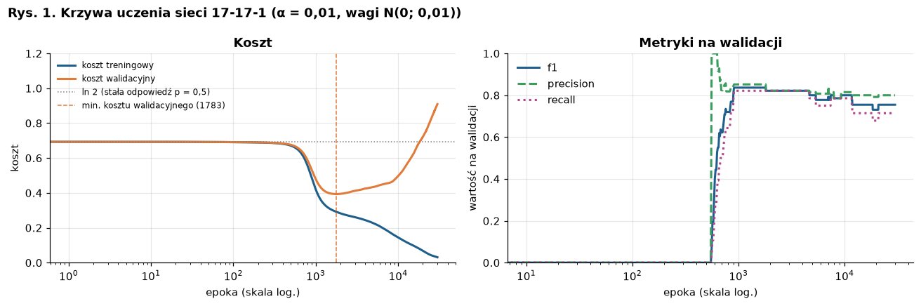
Co widać: - przez pierwsze ok. 720 epok koszt stoi na 0,69, a F1 = 0: wagi są tak małe, że sieć zwraca p ≈ 0,5 dla każdego pacjenta, a gradient jest bliski zera. To plateau, a nie minimum, - potem koszt szybko spada, a najniższy koszt walidacyjny (0,393) jest w epoce 1783. Na walidacji F1 = 0,84, na teście F1 = 0,764 (21 chorych wykrytych, 6 fałszywych alarmów, 7 pominiętych), - dalej sieć zapamiętuje zbiór treningowy: po 30 000 epok koszt treningowy to 0,031 (accuracy 98%), a walidacyjny rośnie do 0,909, czyli ponad dwa razy więcej niż w minimum, - F1 testowe po 30 000 epok (0,786) prawie się nie zmienia, bo F1 zależy tylko od strony progu 0,5. Koszt walidacyjny pokazuje jednak, że model jest coraz pewniejszy swoich błędów.
Wniosek: w przeciwieństwie do regresji logistycznej sieć z warstwą ukrytą może dopasować się do danych treningowych prawie idealnie, więc warunek stopu (early stopping) jest konieczny. Przy tak małych wagach początkowych uczenie zaczyna się od długiego plateau.

4. Wymiarowość warstwy ukrytej
Jedna warstwa ukryta o szerokości 2 i 4 (znacznie mniej niż 17 cech), 17 (równo), 68 i 256 (znacznie więcej). Dla każdej szerokości 3 losowania wag i średnia.
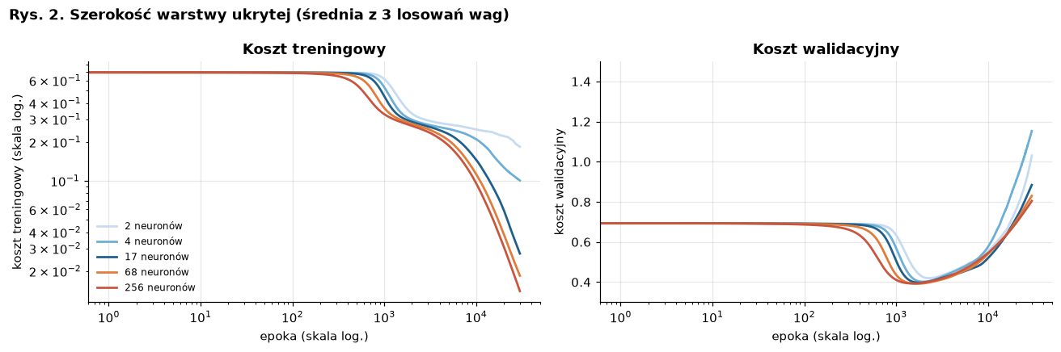
 | parametry | wyjście z plateau | koszt train po 30 000 | min. koszt val | epoka min. val | koszt val po 30 000 | F1 test (early stopping) | F1 test (po 30 000)
neuronów
2 | 39.0 | 1055.0 | 0.1838 | 0.419 | 2274.0 | 1.031 | 0.756 | 0.702
4 | 77.0 | 880.0 | 0.1006 | 0.402 | 1973.0 | 1.153 | 0.764 | 0.773
17 | 324.0 | 766.0 | 0.0273 | 0.397 | 1811.0 | 0.884 | 0.764 | 0.771
68 | 1293.0 | 597.0 | 0.0184 | 0.392 | 1677.0 | 0.830 | 0.764 | 0.786
256 | 4865.0 | 428.0 | 0.0140 | 0.393 | 1518.0 | 0.804 | 0.764 | 0.793
Co widać: - im szersza warstwa, tym krótsze plateau: 1055 epok dla 2 neuronów, 766 dla 17, 428 dla 256. Gradient wag wyjściowych to suma po wszystkich neuronach ukrytych, więc przy większej liczbie neuronów sygnał jest silniejszy, - wąska sieć (2 neurony) ma za małą pojemność, żeby zapamiętać trening: koszt końcowy 0,18. Szerokie sieci schodzą do 0,014–0,018, - najniższy koszt walidacyjny jest prawie taki sam dla każdej szerokości (0,39–0,42), a F1 testowe przy early stopping wynosi ok. 0,76 dla każdej szerokości. Na 61 pacjentach jedna osoba zmienia F1 o ok. 0,02, - po 30 000 epok wszystkie sieci są przeuczone (koszt walidacyjny 0,80–1,15).
Wniosek: szerokość warstwy ukrytej wpływa na szybkość uczenia i na to, jak bardzo sieć może się przeuczyć, ale nie na jakość przy dobrym warunku stopu. Na tym małym zbiorze (181 pacjentów) najlepsza sieć nie jest lepsza od regresji logistycznej.

5. Dane znormalizowane i nieznormalizowane
Ta sama sieć 17-17-1 i, dla porównania, sieć bez warstwy ukrytej (regresja logistyczna) na danych surowych (cholesterol ok. 250, oldpeak ok. 1, cechy 0/1), przeskalowanych min-max do [0, 1] i standaryzowanych. α = 0,01 w każdym przypadku.
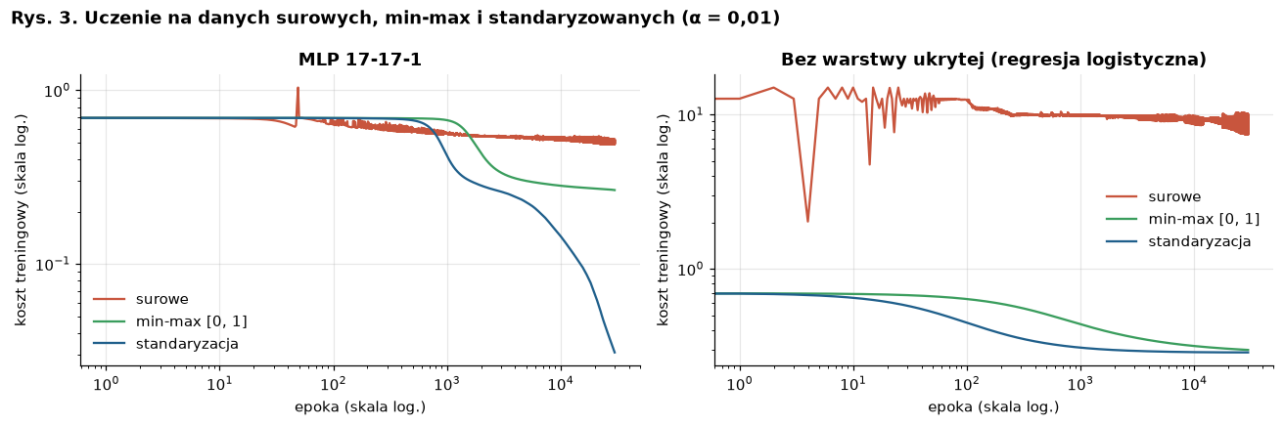
wskaźnik uwarunkowania XᵀX: surowe 5.52e+06, min-max [0, 1] 2.50e+02, standaryzacja 4.58e+01
koszt start
koszt po 30 000
min. koszt train
oscylacje (wzrosty w ost. 500 ep.)
min. koszt val
F1 test (early stopping)
surowe
MLP 17-17-1
0.693
0.519
0.488
250.0
0.646
0.667
bez warstwy ukrytej
1.061
7.969
1.061
247.0
1.040
0.629
min-max [0, 1]
MLP 17-17-1
0.693
0.266
0.266
0.0
0.408
0.750
bez warstwy ukrytej
0.694
0.298
0.298
0.0
0.390
0.772
standaryzacja
MLP 17-17-1
0.693
0.031
0.031
35.0
0.393
0.764
bez warstwy ukrytej
0.696
0.287
0.287
0.0
0.387
0.764
Co widać: - wskaźnik uwarunkowania $X^{T}X$: surowe 5,5 mln, min-max 250, standaryzacja 46, - surowe dane, regresja logistyczna: α = 0,01 jest za duże dla kierunku cholesterolu (w ćw. 2 próg stabilności wynosił ok. $7⋅{10}^{−5}$), więc koszt skacze i po 30 000 epok wynosi ok. 8, a F1 testowe 0,63, - surowe dane, MLP: sieć nie rozbiega się (wagi N(0; 0,01) są małe, a ReLU obcina część sygnału), ale utyka na koszcie ok. 0,52 z oscylacjami, a F1 testowe to tylko 0,67, - min-max: obie sieci się uczą, ale wolniej niż na standaryzowanych: MLP wychodzi z plateau dopiero po ok. 1400 epokach (standaryzacja: 724), a po 30 000 epok koszt to 0,27 zamiast 0,03, - standaryzacja: najszybsze uczenie i najmniejszy koszt; F1 przy early stopping 0,75–0,77 dla min-max i standaryzacji.
Wniosek: bez normalizacji przy α = 0,01 sieć się nie uczy, bo cechy o dużych wartościach dominują gradient i krok jest dla nich za długi, a dla cech 0/1 za krótki. Normalizacja (min-max albo standaryzacja) jest konieczna. Standaryzacja działa lepiej, bo daje cechom średnią 0 i podobną skalę.

6. Liczba warstw
Od 0 do 4 warstw ukrytych po 17 neuronów, α = 0,01, wagi N(0; 0,01), 150 000 epok, 3 losowania. Po prawej norma gradientu każdej warstwy liniowej w pierwszej epoce.
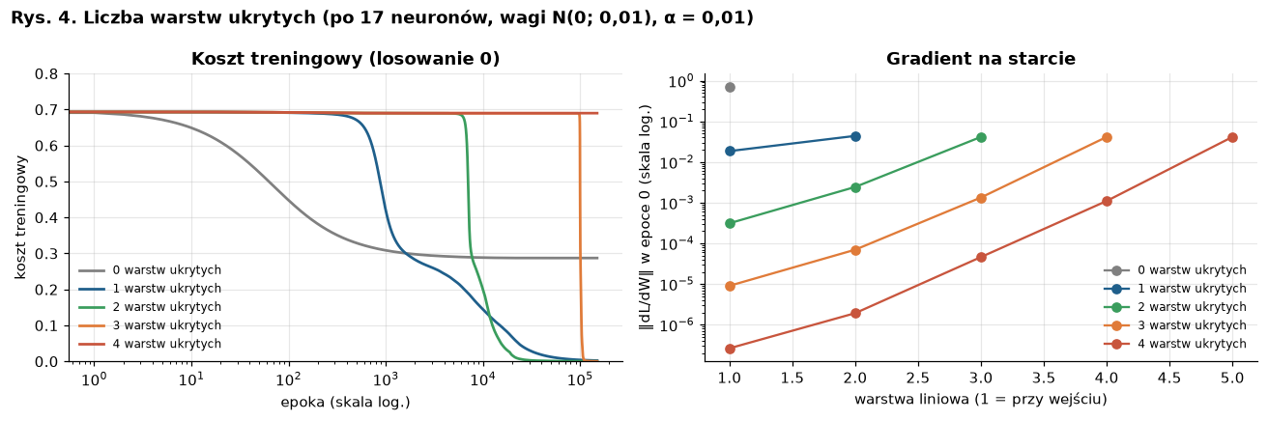
 | wyjście z plateau (3 losowania) | koszt train po 150 000 | min. koszt val | F1 test (early stopping)
warstw ukrytych
0 | 23 / 21 / 21 | 0.2872 | 0.387 | 0.764
1 | 724 / 814 / 759 | 0.0018 | 0.397 | 0.764
2 | 6862 / 7368 / 8835 | 0.0002 | 0.399 | 0.764
3 | 99838 / 90854 / 93052 | 0.0002 | 0.418 | 0.75
4 | — / — / — | 0.6897 | 0.69 | 0.0
Co widać: - każda dodatkowa warstwa wydłuża plateau ok. 10 razy: wyjście po ok. 22 (0 warstw), 765 (1), 7700 (2) i 94 600 epokach (3 warstwy). Sieć z 4 warstwami przez 150 000 epok w żadnym losowaniu nie zeszła z kosztu 0,690 (F1 = 0), - prawy wykres pokazuje przyczynę: na starcie gradient maleje kilka do kilkudziesięciu razy (ok. 7–37) z każdą warstwą w stronę wejścia. Przy 4 warstwach gradient pierwszej warstwy to ok. $3⋅{10}^{−7}$, więc przy α = 0,01 wagi praktycznie się nie zmieniają. To jest zanikający gradient: przy przejściu wstecz gradient jest mnożony przez macierze wag o elementach rzędu 0,01, - sieci, które wyszły z plateau, uczą się potem bardzo szybko: koszt spada z 0,69 do prawie 0 w kilkaset epok (pionowe spadki na wykresie). Wyglądają podobnie na walidacji: najniższy koszt 0,39–0,42, F1 przy early stopping 0,75–0,76, - więcej warstw nie poprawiło jakości: na tym zbiorze wystarcza regresja logistyczna (0 warstw).
Wniosek: sieć z kilkoma warstwami może w zasadzie nauczyć się tego samego, ale przy inicjalizacji N(0; 0,01) i α = 0,01 głębsza sieć startuje z płaskiego obszaru funkcji kosztu (plateau / punkt siodłowy w okolicy w = 0). Czas wyjścia rośnie wykładniczo z liczbą warstw. To nie jest minimum lokalne: koszt 0,69 to koszt stałej odpowiedzi.

7. Dodatkowo: inicjalizacja He
Sprawdzenie, czy winna jest liczba warstw, czy inicjalizacja: te same sieci z 3 i 4 warstwami ukrytymi, ale wagi z $N\left(0;\sqrt{2/d_{in}}\right)$ (He), która zachowuje wariancję sygnału przy ReLU. Pozostałe parametry bez zmian, 30 000 epok.
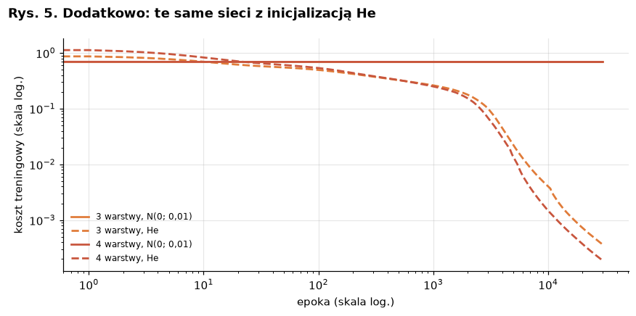
 | wyjście z plateau | min. koszt val | epoka min. val | F1 test (early stopping)
3 warstwy, N(0; 0,01) | — | 0.69 | 29972 | 0.0
3 warstwy, He | 24.0 | 0.419 | 582.0 | 0.772
4 warstwy, N(0; 0,01) | — | 0.69 | 1799 | 0.0
4 warstwy, He | 55.0 | 0.463 | 709.0 | 0.772
Co widać: z inicjalizacją He sieci z 3 i 4 warstwami wychodzą z plateau po 24 i 55 epokach zamiast po ok. 94 600 epokach albo wcale. Najniższy koszt walidacyjny (0,42 i 0,46) jest w epokach 582 i 709, a F1 testowe przy early stopping wynosi 0,772.
Wniosek: problemem głębszych sieci w tym ćwiczeniu nie jest ich głębokość, tylko inicjalizacja zbyt małymi wagami. Ten temat rozwija druga część ćwiczenia.

8. Podsumowanie
czynnik | wpływ na uczenie | wpływ na jakość (F1 test, early stopping) | dowód
szerokość 2–4 (mniej niż 17 cech) | dłuższe plateau, mniejsza pojemność | ok. 0,76 | Rys. 2
szerokość 17 (równo) | plateau ok. 770 epok | 0,764 | Rys. 1–2
szerokość 68–256 (dużo więcej) | krótsze plateau, szybsze przeuczenie | ok. 0,76 | Rys. 2
brak normalizacji | regresja logistyczna się rozbiega, MLP utyka na koszcie 0,52 | 0,63–0,67 | Rys. 3
min-max / standaryzacja | uczenie działa, standaryzacja szybciej | 0,75–0,77 | Rys. 3
więcej warstw (N(0; 0,01)) | plateau ok. 10 razy dłuższe na warstwę, 4 warstwy nie ruszają | bez poprawy, 0 dla 4 warstw | Rys. 4
inicjalizacja He | brak plateau także dla 3–4 warstw | 0,772 | Rys. 5

9. Wnioski
Propagacja wsteczna zaimplementowana jako sekwencja modułów z forward i backward daje gradienty zgodne z numerycznymi do ok. 10⁻¹⁰, a sieć bez warstw ukrytych odtwarza regresję logistyczną z ćw. 2. Przy wagach N(0; 0,01) i α = 0,01 każda sieć z warstwą ukrytą zaczyna od plateau na koszcie 0,69, bo małe wagi dają p ≈ 0,5 i prawie zerowy gradient. Szerokość warstwy ukrytej zmienia głównie szybkość uczenia: szersza sieć szybciej opuszcza plateau i szybciej się przeucza, ale przy early stopping F1 testowe wynosi ok. 0,76 dla 2, 17 i 256 neuronów. Bez normalizacji danych sieć się nie uczy (koszt 0,52, F1 0,67), a regresja logistyczna wręcz się rozbiega, więc normalizacja, najlepiej standaryzacja, jest konieczna. Każda kolejna warstwa wydłuża plateau ok. dziesięciokrotnie, a sieć z czterema warstwami nie rusza w 150 000 epok, bo gradient maleje kilka do kilkudziesięciu razy na każdą warstwę w stronę wejścia. Inicjalizacja He usuwa ten problem, więc przyczyną jest zanikający gradient przy zbyt małych wagach, a nie sama głębokość. Na tak małym zbiorze żadna sieć wielowarstwowa nie była lepsza od regresji logistycznej, a wszystkie bez warunku stopu silnie się przeuczały.

